Resolución del Pleno del Instituto de Transparencia, Acceso a la Información Pública y Protección de Datos Personales del Estado de México y Municipios, con domicilio en Metepec, Estado de México, a **veintiocho de agosto de dos mil veinticuatro**.

**VISTO** el expediente formado con motivo del recurso de revisión **02204/INFOEM/IP/RR/2024**, interpuesto por **un particular que no proporcionó nombre o seudónimo**, en lo sucesivo la parte **Recurrente,** en contra de la respuesta a su solicitud de información con número de folio **00404/UAEM/IP/2024,** por parte de la **Universidad Autónoma del Estado de México,** en lo sucesivo el **SUJETO OBLIGADO,** se procede a dictar la presente resolución con base en los siguientes:

**I. A N T E C E D E N T E S**

**1. Solicitud de acceso a la información.** Con fecha **veinte de marzo de dos mil veinticuatro,** la parte **Recurrente** presentó, a través del Sistema de Acceso a la Información Mexiquense, en lo subsecuente el **SAIMEX,** ante el **SUJETO OBLIGADO**, la solicitud de acceso a la información pública, a la que se le asignó el número **00404/UAEM/IP/2024,** mediante la cual requirió la información siguiente:

*“Que entregue constancia que acredite el monto por concepto de “caja chica” que afirmó Victorino Barrios Davalos que se le otorga, que entregue copia del documento que firma sobre el monto que se le asigna. En caso de pretender evadir a respeusta, se le recuerda que lo o afirmó en el minuto 10:35 de la entrevista realizada en la plataforma YouTube en medio de prensa, dispoible en: https://www.youtube.com/watch?v=tjKiny75QN8.” (Sic)*

**Modalidad de Entrega:** A través de **SAIMEX**.

**2. Respuesta.** Con fecha **diecisiete de abril de dos mil veinticuatro**, el **Sujeto Obligado** envió su respuesta a la solicitud de acceso a la información a través de **SAIMEX**, sustancialmente en los términos siguientes:

*“…En respuesta a la solicitud recibida, nos permitimos hacer de su conocimiento que con fundamento en el artículo 53, Fracciones: II, V y VI de la Ley de Transparencia y Acceso a la Información Pública del Estado de México y Municipios, le contestamos que:*

*En respuesta a la solicitud de acceso a la información pública con número de folio 00404/UAEM/IP/2024, con fundamento en lo dispuesto en los artículos 150, 163, y 164 de la Ley de Transparencia y Acceso a la Información Pública del Estado de México y Municipios, el numeral TREINTA Y OCHO de los Lineamientos para la Recepción, Trámite y Resolución de las Solicitudes de Información Pública, Acceso, Modificación, Sustitución, Rectificación o Supresión Parcial o Total de Datos Personales, así como los Recursos de Revisión que deberán observar los Sujetos Obligados por la Ley de Transparencia y Acceso a la Información Pública del Estado de México y Municipios; hacemos de su conocimiento con base en la información proporcionada por el Órgano Interno de Control que, se adjuntan al presente los siguientes documentos en formato pdf: 1) OIC/SPH/145/2024 de la servidora pública habilitada del Órgano Interno de Control en la Universidad Autónoma del Estado de México. 2) OIC/UAA/017/2024 de la responsable de la Unidad de Apoyo Administrativo del Órgano Interno de Control en la Universidad Autónoma del Estado de México. 3) Carta Responsiva. Es menester señalar que de conformidad con lo establecido en los artículos 53 y 162 de la Ley de Transparencia, Acceso a la Información Pública del Estado de México y Municipios, las unidades de transparencia deberán recibir, tramitar y dar respuesta a las solicitudes de acceso a la información, con la información que las áreas competentes cuenten de acuerdo a sus facultades, competencias y funciones. Finalmente se hace de su conocimiento que de conformidad con los artículos 176, 177, 178 y demás relativos y aplicables de la Ley de Transparencia, Acceso a la Información Pública del Estado de México y Municipios, el solicitante tiene derecho de presentar recurso de revisión, dentro de los quince días hábiles siguientes a la fecha de notificación de la respuesta....” (Sic)*

El **Sujeto Obligado,** adjuntó a su respuesta los siguientes archivos electrónicos**:**

* ***“OIC_UAA_017_2024.pdf”***: Oficio número OIC/UAA/017/2024, de fecha dos de abril de dos mil veinticuatro, signado por el Responsable de Apoyo Administrativo del Órgano Interno de Control de la Universidad Autónoma del Estado de México, mediante el cual informa la entrega de la Carta Responsiva que acredita el monto por concepto del Fondo Estratégico de Operación: $9,100.00 (Nueve mil cien pesos 00/100 M.N.), asignado al Órgano Interno de Control y que recibe Victorino Barrios Dávalos en su carácter de Titular del mismo. Cabe señalar que el Fondo Estratégico de Operación o lo que contablemente se conoce como “caja chica”, es definido y conceptualizado de esta manera por la Secretaría de Finanzas de la Universidad.
* ***“Carta responsiva.pdf”***: Carta Responsiva de fecha veintiocho de febrero de dos mil veinticuatro, signada por el Contralor Interno de la Universidad y la Responsable Directa del Manejo del Fondo Estratégico de Operación, mediante el cual manifiesta contar con un Fondo Estratégico de Operación por la cantidad de $9,100.00 (Nueve mil cien pesos 00/100 M.N) con fecha 28 de febrero de 2024, expresando lo siguiente:

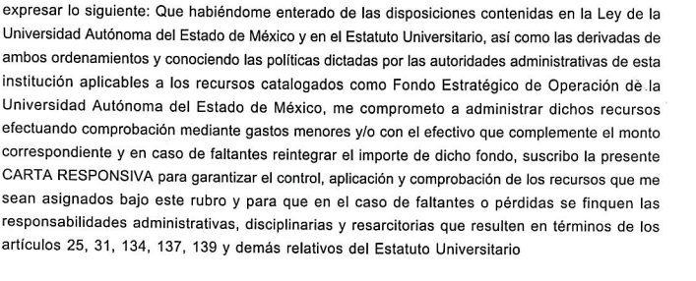

* ***“OIC_SPH_145_2024.pdf”***: Oficio número OIC/SPH/145/2024, de fecha dos de abril de dos mil veinticuatro, signado por la Servidora Pública Habilitada del Órgano Interno de control, mediante el cual informa la entrega del oficio número OIC/UAA/017/2024 al Director de Transparencia Universitaria.

**3. Interposición del recurso de revisión.** Inconforme con los términos de la respuesta emitida por parte del **SUJETO OBLIGADO**, el **veinticuatro de abril del dos mil veinticuatro,** la parte recurrente interpuso el recurso de revisión a través de **SAIMEX,** en donde se manifestó de la siguiente manera:

**Acto impugnado:**

*“La respuesta aportada está incompleta, específicamente la relativa a la carta responsiva firmada por Victorino Barrios Dávalos” (Sic)*

**Y Razones o motivos de inconformidad**:

*“1) Victorino Barrios Dávalos entrega una carta responsiva por el monto recibido en modalidad Fondo Operativo, pero a documental no cuenta con fecha o datos de identificación para corroborar que tal responsiva haya sido elaborada con anterioridad a la solicitud, por lo que no aporta la certeza jurídica de que tal documental pública, efectivamente se realice de manera constante conforme cada mes se asigna el monto referido. 2) Así mismo, el sujeto obligado, Universidad Autónoma del estado de México no provee docuemtnal pública que acredite el dicho del titular del Órgano INterno de Control, pero tampoco Victorino Barrios lo hizo en calidad de copia del documetno en que conste, sieno lo anterior relevante porque no es el OIC el órgano que se asigna a sí mismo el monto. 3) Así mismo, en la misma carta reponsiva refiere que acredita su carácter con nombramiento bajo los siguientes términos "que acredito con la copia fotostática del nombramiento el cual anexo", mismo que no anexa en su respuesta.”*

**4. Turno.** De conformidad con el artículo 185 fracción I de la Ley de Transparencia y Acceso a la Información Pública del Estado de México y Municipios vigente, el presente recurso de revisión se turnó por el sistema electrónico del Instituto de Transparencia, Acceso a la Información Pública y Protección de Datos Personales del Estado de México y Municipios, a la Comisionada **Guadalupe Ramírez Peña,** a efecto de que analizara sobre su admisión o su desechamiento.

**5. Admisión del Recurso de revisión.** Con fecha **veintinueve de abril de dos mil veinticuatro,** este Instituto de Transparencia, Acceso a la Información Pública y Protección de Datos Personales del Estado de México y Municipios, admitió a trámite el recurso de revisión que ahora se resuelve, dando un plazo máximo de siete días hábiles para que las partes manifestaran lo que a su derecho resultara conveniente, ofrecieran pruebas, formularan alegatos y el **Sujeto Obligado** presentara su informe justificado.

**6. Manifestaciones**. De las constancias que obran en el expediente electrónico del **SAIMEX** se desprende que la parte **Recurrente** omitió realizar manifestaciones.

Por su parte el **Sujeto Obligado**, en fecha **nueve de mayo de dos mil veinticuatro**, remitió el archivo electrónico denominado ***“2204-24.pdf”***, el cual contiene el Informe Justificado que emite el Órgano Interno de Control, en el que expresa las siguientes consideraciones:

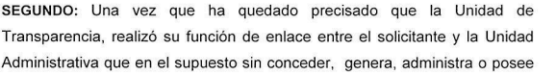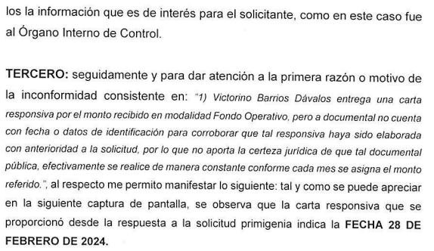

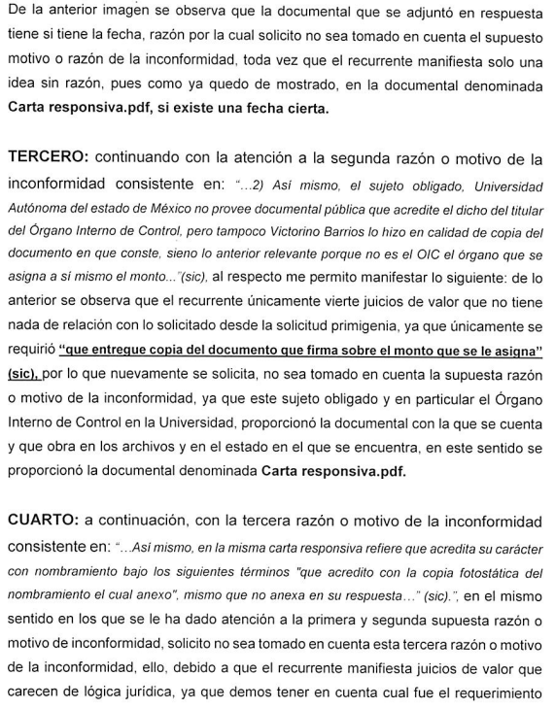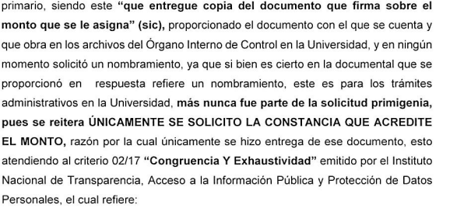

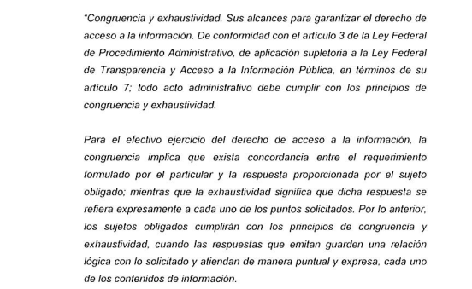 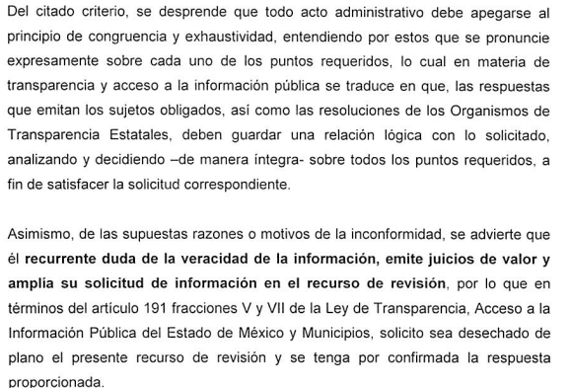

Documento que, una vez analizado, se hizo del conocimiento de la parte **Recurrente** a efecto de que manifestara lo que a su derecho estimara conveniente, sin embargo, fue omiso en ejercer dicha prerrogativa en el plazo establecido para tal efecto.

**7. Ampliación del plazo.** En fecha **veintidós de agosto dos mil veinticuatro**, con fundamento en el artículo 181, párrafo tercero de la Ley de Transparencia y Acceso a la Información Pública del Estado de México y Municipios, se acordó la ampliación del plazo para su resolución.

Este organismo garante no pasa por alto justificar, que el plazo para emitir la resolución en el presente asunto encuentra justificación en el alto número de recursos de revisión recibidos, circunstancia atípica que ha rebasado las capacidades técnicas y humanas del personal encargado de la proyección de las resoluciones a dichos medios de impugnación.

Por ello, es menester precisar que, si bien se ha excedido el plazo para resolver el presente medio de impugnación, de conformidad con la ley de la materia, el plazo para emitir la resolución se encuentra justificado en los elementos para medir la razonabilidad de asuntos conforme a los parámetros establecidos por diversos órganos jurisdiccionales federales, aplicables también en procedimientos análogos, como el que nos ocupa.

Así, en términos de lo que establecen los artículos 8.1 y 25 de la Convención Americana sobre Derechos Humanos, los recursos deben ser sencillos y resolverse en el menor tiempo posible, tomando en consideración la dilación total del procedimiento; esto es, en un plazo razonable.

En ese sentido, el legislador fijó los términos procesales en las leyes, de manera general, sin que pudiera prever la variada gama de casos que son resueltos por los órganos jurisdiccionales o cuasi jurisdiccionales, tanto por la complejidad de los hechos, como por el número de casos que conocen.

Por ello, excepcionalmente, si un asunto es resuelto con posterioridad a los plazos señalados por la norma debe analizarse la razonabilidad del tiempo necesario para su resolución, atentos a los siguientes criterios:

1. Complejidad del Asunto: La complejidad de la prueba, la pluralidad de sujetos procesales, el tiempo transcurrido, las características y contexto del recurso.
2. Actividad Procesal del interesado. Acciones u omisiones del interesado.
3. Conducta de la Autoridad: Las Acciones u omisiones realizadas en el procedimiento. Así como si la autoridad actuó con la debida diligencia.

d) La afectación generada en la situación jurídica de la persona involucrada en el proceso: Violación a sus derechos humanos.

De modo que, cuando se trate de un asunto excepcional, por alguna o todas las características mencionadas; o bien, cuando el ingreso de asuntos al órgano jurisdiccional o cuasi jurisdiccional respectivo supere notoriamente al que podría considerarse normal, debe concluirse que es una excluyente de responsabilidad en relación con la actuación del funcionario, como ha acontecido en el caso que nos ocupa.

Argumento que encuentra sustento en la jurisprudencia P./J. 32/92 emitida por el Pleno de la Suprema Corte de Justicia de la Nación de rubro *“TÉRMINOS PROCESALES. PARA DETERMINAR SI UN FUNCIONARIO JUDICIAL ACTUÓ INDEBIDAMENTE POR NO RESPETARLOS SE DEBE ATENDER AL PRESUPUESTO QUE CONSIDERÓ EL LEGISLADOR AL FIJARLOS Y LAS CARACTERÍSTICAS DEL CASO.”*, visible en la Gaceta del Seminario Judicial de la Federación con el registro digital 205635.

Razones por las cuales cabe concluir que, la resolución al recurso de revisión se solventa hasta esta fecha, debido a que existe una excesiva carga de trabajo en desproporción a la capacidad de los recursos materiales y humanos con que cuenta este Instituto para atender la enorme demanda de usuarios que acuden para que se les garantice su Derecho de acceso a la información Pública y Protección de Datos Personales, aunado a la complejidad de los hechos a los que se refieren, así como al volumen del expediente, la extensión de los escritos y pruebas aportadas y desahogadas por las partes; lo que impide la tramitación de los recursos dentro de los términos legales previamente establecidos por la Ley, por tratarse de causas de fuerza mayor.

Al respecto, también son de considerar los criterios sostenidos por el Cuarto Tribunal Colegiado en Materia Administrativa del Primer Circuito, cuyos rubros y datos de identificación son los siguientes:

*“PLAZO RAZONABLE PARA RESOLVER. DIMENSIÓN Y EFECTOS DE ESTE CONCEPTO CUANDO SE ADUCE EXCESIVA CARGA DE TRABAJO.”* consultable en el Seminario Judicial de la Federación y su gaceta, con el registro digital 2002351.

*“PLAZO RAZONABLE PARA RESOLVER. CONCEPTO Y ELEMENTOS QUE LO INTEGRAN A LA LUZ DEL DERECHO INTERNACIONAL DE LOS DERECHOS HUMANOS.”*, visible en el Seminario Judicial de la Federación y su gaceta, con el registro digital 2002350.

Por ello, este organismo garante comprometido con la tutela de los derechos humanos confiados, señala que este exceso de plazo legal para resolver el presente asunto, resulta de carácter excepcional.

**8. Cierre de instrucción.** Una vez transcurrido el periodo otorgado a las partes para realizar sus manifestaciones y no habiendo documentos que integrar al expediente, con fecha **veintidós de agosto de dos mil veinticuatro,** la Comisionada Ponente determinó el cierre de instrucción en términos de la fracción VI del artículo 185 de la Ley de Transparencia y Acceso a la Información Pública del Estado de México y Municipios.

En razón de que fue debidamente sustanciado el expediente electrónico y no existiendo diligencia pendiente de desahogo, se emite la Resolución que conforme a Derecho proceda, de acuerdo con los siguientes:

**II. C O N S I D E R A N D O S**

**Primero. Competencia.** El Instituto de Transparencia, Acceso a la Información Pública y Protección de Datos Personales del Estado de México y Municipios, es competente para conocer y resolver el presente recurso de revisión interpuesto por la parte recurrente, conforme a lo dispuesto en los artículos 6, apartado A de la Constitución Política de los Estados Unidos Mexicanos; 5 párrafos trigésimo segundo, trigésimo tercero y trigésimo cuarto fracciones IV y V de la Constitución Política del Estado Libre y Soberano de México; 2, fracción II; 29, 36 fracciones I y II; 176, 178, 181, 185, fracción I, 186 y 188 de la Ley Transparencia y Acceso a la Información Pública del Estado de México y Municipios; 9, fracciones I y XXIII y 11 del Reglamento Interior del Instituto de Transparencia, Acceso a la Información Pública y Protección de Datos Personales del Estado de México y Municipios.

**Segundo. Oportunidad y Procedibilidad del Recurso de Revisión.** De conformidad con los requisitos de Oportunidad y Procedibilidad que deben reunir el recurso de revisión interpuesto, previstos en los artículos 178 y 180 de la Ley de Transparencia y Acceso a la Información Pública del Estado de México y Municipios; en la especie se advierte que el presente medio de impugnación fue interpuesto dentro del plazo de quince días previsto en el primer artículo de referencia; toda vez que el **SUJETO OBLIGADO** emitió su respuesta a la solicitud planteada por el solicitante el **diecisiete de abril de dos mil veinticuatro** y mientras que el recurso de revisión interpuesto por la parte **Recurrente**, se tuvo por presentado el día **veinticuatro de abril de dos mil veinticuatro,** esto es, al quinto día hábil siguiente en que tuvo conocimiento de la respuesta impugnada.

Al mismo tiempo, por cuanto hace a la procedibilidad del recurso de revisión, es de suma importancia señalar que la parte recurrente no señaló nombre con el cual desee ser identificado, no obstante el, no proporcionar nombre no es motivo para archivar la solicitud de acceso a la información pública como concluida, conforme a lo previsto en el artículo 155, penúltimo párrafo de la Ley de Transparencia y Acceso a la Información Pública del Estado de México y Municipios que establece lo siguiente:

*"****Las solicitudes anónimas****, con nombre incompleto o seudónimo* ***serán procedentes para su trámite por parte del sujeto obligado ante quien se presente****. No podrá requerirse información adicional con motivo del nombre proporcionado por el solicitante."(Sic)*

Al mismo tiempo, tras la revisión del formato de interposición del recurso, se concluye en la acreditación plena de todos y cada uno de los elementos formales exigidos por el artículo 180 de la Ley de Transparencia y Acceso a la Información Pública del Estado de México y Municipios, toda vez que fue ingresado a través del SAIMEX.

Asimismo, resulta procedente la interposición del recurso de revisión al rubro anotado, toda vez que se actualiza las hipótesis previstas en el artículo 179, fracción V de la ley de la materia, que a la letra dice:

*“****Artículo 179.*** *El recurso de revisión es un medio de protección que la Ley otorga a los particulares, para hacer valer su derecho de acceso a la información pública, y procederá en contra de las siguientes causas:*

*…*

*V. La entrega de información incompleta…” (Sic)*

**Tercero. Materia de Revisión**: De las constancias que integran el expediente electrónico se advierte que el tema sobre el que este Instituto se pronunciará será: verificar si la respuesta otorgada por el **Sujeto Obligado** es adecuada y suficiente para satisfacer el derecho de acceso a la información públicade la parte **Recurrente**, o en su defecto, en caso de ser procedente, ordenar la entrega de información.

**Cuarto. Estudio de fondo del asunto.** es conveniente analizar si la respuesta del **SUJETO OBLIGADO** cumple con los requisitos y procedimientos del derecho de acceso a la información pública, en atención a que en la Ley de Transparencia y Acceso a la Información Pública del Estado de México y Municipios en su artículo 4, dice que toda la información generada, obtenida, adquirida, transformada, administrada o en posesión de los sujetos obligados es pública y accesible de manera permanente a cualquier persona, privilegiando el principio de máxima publicidad, como así lo establece dicha determinación, que a continuación se trascribe para un mejor entendimiento:

*“****Artículo 4.*** *El derecho humano de acceso a la información pública es la prerrogativa de las personas para buscar, difundir, investigar, recabar, recibir y solicitar información pública, sin necesidad de acreditar personalidad ni interés jurídico.*

***Toda la información generada, obtenida, adquirida, transformada, administrada o en posesión de los sujetos obligados es pública y accesible de manera permanente a cualquier persona****, en los términos y condiciones que se establezcan en los tratados internacionales de los que el Estado mexicano sea parte, en la Ley General, la presente Ley y demás disposiciones de la materia, privilegiando el principio de máxima publicidad de la información. Solo podrá ser clasificada excepcionalmente Ley de Transparencia y Acceso a la Información Pública del Estado de México y Municipios 29 como reservada temporalmente por razones de interés público, en los términos de las causas legítimas y estrictamente necesarias previstas por esta Ley.*

***Los sujetos obligados deben poner en práctica, políticas y programas de acceso a la información que se apeguen a criterios de publicidad, veracidad, oportunidad, precisión y suficiencia en beneficio de los solicitantes****.”(Sic)*

De lo anterior, se desprende que los Sujetos Obligados tiene la obligación o deber de atender las solicitudes de acceso a la información pública que se les hagan de su conocimiento y proporcionar la información pública que obren en su poder conforme el estado que se encuentra y no hacer un procesamiento de la misma, ni presentarla conforme al interés del solicitante; como así lo establece el artículo 12 de la Ley de Transparencia y Acceso a la Información Pública del Estado de México y Municipios, el cual a la letra dice:

*“****Artículo12.-*** *Quienes generen, recopilen, administren, manejen, procesen, archiven o conserven información pública serán responsables de la misma en los términos de las disposiciones jurídicas aplicables.*

***Los sujetos obligados sólo proporcionarán la información pública que se les requiera y que obre en sus archivos y en el estado en que ésta se encuentre****.* ***La obligación de proporcionar información no comprende el procesamiento de la misma, ni el presentarla conforme al interés del solicitante; no estarán obligados a generarla, resumirla, efectuar cálculos o practicar investigaciones.” (Sic)***

Es decir, todo Sujeto Obligado que genere, recopile, administre, procese, archive, posea o conserve información es responsables de la misma, teniendo a su vez la obligación de proporcionarla cuando se le requiera, sin necesidad de resumirla, efectuar procedimientos para obtenerla, calcular y practicar investigaciones; es decir, los Sujetos Obligados sólo se concretarán a proporcionar la información solicitada que tengan en su poder en el estado que se encuentran, sin necesidad de concretarse al interés o términos específicos del solicitante.

Sirve de apoyo a lo anterior, el criterio 03-17, expuesto por el Instituto Nacional de Transparencia, Acceso a la Información y Protección de Datos Personales, que dice:

*“****No existe obligación de elaborar documentos ad hoc para atender las solicitudes de acceso a la información.*** *Los artículos 129 de la Ley General de Transparencia y Acceso a la Información Pública y 130, párrafo cuarto, de la Ley Federal de Transparencia y Acceso a la Información Pública, señalan que los sujetos obligados deberán otorgar acceso a los documentos que se encuentren en sus archivos o que estén obligados a documentar, de acuerdo con sus facultades, competencias o funciones, conforme a las características físicas de la información o del lugar donde se encuentre. Por lo anterior, los sujetos obligados deben garantizar el derecho de acceso a la información del particular, proporcionando la información con la que cuentan en el formato en que la misma obre en sus archivos; sin necesidad de elaborar documentos ad hoc para atender las solicitudes de información.*

*Resoluciones:*

*∙ RRA 0050/16. Instituto Nacional para la Evaluación de la Educación. 13 julio de 2016. Por unanimidad. Comisionado Ponente: Francisco Javier Acuña Llamas.*

*∙ RRA 0310/16. Instituto Nacional de Transparencia, Acceso a la Información y Protección de Datos Personales. 10 de agosto de 2016. Por unanimidad. Comisionada Ponente. Areli Cano Guadiana.*

*∙ RRA 1889/16. Secretaría de Hacienda y Crédito Público. 05 de octubre de 2016. Por unanimidad. Comisionada Ponente. Ximena Puente de la Mora.”(Sic)*

En esa tesitura, el artículo 24 en su último párrafo de la Ley de la Materia, dispone que los Sujetos Obligados sólo proporcionarán la información pública que generen, administren o posean en el ejercicio de sus atribuciones; por consiguiente, la información pública se encuentra a disposición de cualquier persona, lo que implica que es deber de los Sujetos Obligados, garantizar el Derecho de Acceso a la Información Pública, circunstancia que aconteció en el presente asunto que se analiza.

Siempre y cuando no se trate de información reservada o clasificada, que difundirla pondría en riesgo la seguridad jurídica y física del titular de la información, debiendo tener audacia los Sujetos Obligados para cuidar esta información a través del acuerdo clasificatorio del comité de transparencia y la versión pública que emita el servidor público habilitado de cada Sujeto Obligado; como así se establece en la Ley de Transparencia y Acceso a la Información Pública del Estado de México y Municipios.

En conclusión, el derecho de acceso a la información pública, consiste en que la información solicitada conste en un documento en cualquiera de sus formas, a saber: expedientes, reportes, estudios, actas, resoluciones, oficios, correspondencia, acuerdos, directivas, directrices, circulares, contratos, convenios, instructivos, notas, memorandos, estadísticas o bien, cualquier otro registro que documente el ejercicio de las facultades, funciones y competencias de los Sujetos Obligados; los que, podrán estar en cualquier medio, sea escrito, impreso, sonoro, visual, electrónico, informático u holográfico de conformidad con el artículo 3, fracción XI de la Ley de la materia, el cual señala lo siguiente:

*“****Artículo 3.*** *Para los efectos de la presente Ley se entenderá por:*

*…*

***XI. Documento:*** *Los expedientes, reportes, estudios, actas****,*** *resoluciones, oficios, correspondencia, acuerdos, directivas, directrices, circulares, contratos, convenios, instructivos, notas, memorandos, estadísticas o bien, cualquier otro registro que documente el ejercicio de las facultades, funciones y competencias de los sujetos obligados, sus servidores públicos e integrantes, sin importar su fuente o fecha de elaboración. Los documentos podrán estar en cualquier medio, sea escrito, impreso, sonoro, visual, electrónico, informático u holográfico…” (Sic)*

Siendo aplicable, el Criterio de interpretación en el orden administrativo número 0002-11, emitido por Acuerdo del Pleno del Instituto de Transparencia y Acceso a la Información Pública del Estado de México y Municipios; publicado en el Periódico Oficial del Gobierno del Estado Libre y Soberano de México “Gaceta del Gobierno”, el diecinueve de octubre de dos mil once, cuyo rubro y texto refieren lo siguiente:

**“*CRITERIO 0002-11***

***INFORMACIÓN PÚBLICA, CONCEPTO DE, EN MATERIA DE TRANSPARENCIA. INTERPRETACIÓN SISTEMÁTICA DE LOS ARTÍCULOS 2°, FRACCIÓN V, XV, Y XVI, 3°, 4°, 11 Y 41.*** *De conformidad con los artículos antes referidos, el derecho de acceso a la información pública, se define en cuanto a su alcance y resultado material, el acceso a los archivos, registros y documentos públicos, administrados, generados o en posesión de los órganos u organismos públicos, en virtud del ejercicio de sus funciones de derecho público, sin importar su fuente, soporte o fecha de elaboración.*

*En consecuencia el acceso a la información se refiere a que se cumplan cualquiera de los siguientes tres supuestos:*

*1) Que se trate de información registrada en cualquier soporte documental, que en ejercicio de las atribuciones conferidas, sea generada por los Sujetos Obligados;*

***2) Que se trate de información registrada en cualquier soporte documental, que en ejercicio de las atribuciones conferidas, sea administrada por los Sujetos Obligados, y***

***3) Que se trate de información registrada en cualquier soporte documental, que en ejercicio de las atribuciones conferidas, se encuentre en posesión de los Sujetos Obligados.”(Sic)***

Ahora bien, del análisis de la solicitud de información pública que motivó el recurso de revisión que ahora se resuelve, se advierte que el particular requirió a la Universidad Autónoma del Estado de México, lo siguiente:

1. Constancia que acredite el monto por concepto de “caja chica” que se le otorga al Contralor,
2. Copia del documento que firma sobre el monto que se le asigna.

En respuesta, el **Sujeto Obligado** a través del Responsable de Apoyo Administrativo del Órgano Interno de Control, informó la entrega de la Carta Responsiva que acredita el monto por concepto del Fondo Estratégico de Operación: $9,100.00 (Nueve mil cien pesos 00/100 M.N.), asignado al Órgano Interno de Control y que recibe Victorino Barrios Dávalos en su carácter de Titular del mismo.

Asimismo informó que, el Fondo Estratégico de Operación o lo que contablemente se conoce como “caja chica”, es definido y conceptualizado de esta manera por la Secretaría de Finanzas de la Universidad.

No conforme con la respuesta la parte **Recurrente** interpuso el recurso de revisión que se analiza en el presente asunto, por medio del cual se inconformó medularmente, por la respuesta incompleta relativa a la carta responsiva; así mismo por no aportar la certeza jurídica de dicha documental.

Ante la interposición del recurso de revisión, el **Sujeto Obligado** rindió su informe justificado a través del cual en lo medular ratificó su respuesta inicial.

Ahora bien, en cuanto a los motivos de inconformidad de la parte **Recurrente**, se procede analizar si con la entrega de la información que le fue proporcionada colmó o no el derecho de acceso a la información pública del hoy **Recurrente**, conforme a lo siguiente:

Primeramente, el particular solicitó Copia del documento que firma sobre el monto que se le asigna, por su parte el **Sujeto Obligado** hizo entrega de la Carta Responsiva que acredita el monto por concepto del Fondo Estratégico de Operación de $9,100.00 (Nueve mil cien pesos 00/100 M.N.), asignado al Órgano Interno de Control y que recibe el C. Victorino Barrios Dávalos en su carácter de Titular del mismo, destacando que, el ***Fondo Estratégico de Operación*** o lo que contablemente se conoce como “caja chica”, es definido y conceptualizado de esta manera por la Secretaría de Finanzas de la Universidad.

Ahora bien, el **Recurrente** se inconformó porque a su consideración, la carta responsiva no cuenta con fecha o datos de identificación para corroborar que tal responsiva haya sido elaborada con anterioridad a la fecha de la solicitud, por lo que no aporta la certeza jurídica de que tal documental pública, se realice de manera constante conforme cada mes. No obstante, en Informe Justifico el **Sujeto Obligado** ratificó su dicho y precisó que si establece la fecha, y que sólo se firma una vez al año, haciendo entrega nuevamente del siguiente documento:

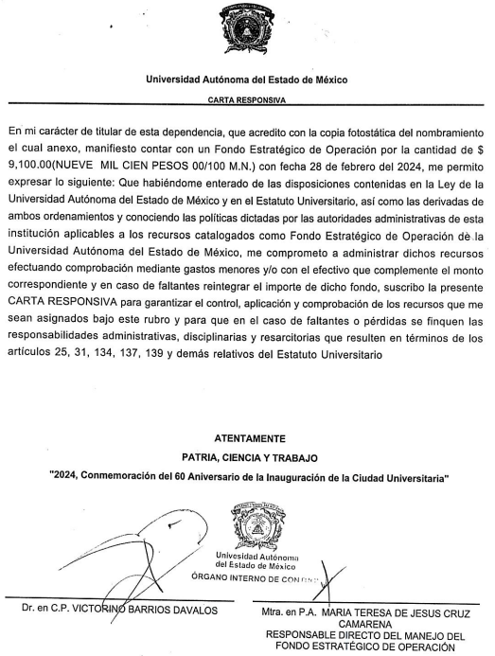

De la imagen insertada con anterioridad, se advierte que en efecto el Titular del Órgano Interno de Control recibió la cantidad de $9,100.00 (Nueve mil cien pesos 00/100 M.N) por concepto de Fondo Estratégico de Operación[1], con fecha **veintiocho de febrero de dos mil veinticuatro**, fecha anterior a la presentación de la solicitud.

Conforme a lo anterior, podemos advertir que el **Sujeto Obligado** hizo entrega del documento que obra en sus archivos y que genera en ejercicio de sus funciones, colmando con ello su derecho de acceso a la información pública, además que el área de la Universidad Autónoma del Estado de México; que se pronunció fue la Unidad de Apoyo Administrativo del Órgano Interno de Control que en términos de lo señalado por el artículo 38 del Reglamento Interior del Órgano Interno de Control de la Universidad Autónoma del Estado de México, tiene las siguientes funciones:

*“****Artículo 38****. La* ***Unidad de Apoyo Administrativo*** *dependerá de la Secretaría Técnica y* ***tendrá las atribuciones siguientes****:*

*I. Gestionar los recursos humanos, materiales, financieros y servicios generales que requieran las diversas áreas del Órgano Interno de Control;*

*II. Gestionar los trámites administrativos de altas, bajas, cambios, permisos, licencias y demás incidencias del personal adscrito al Órgano Interno de Control;*

*III. Integrar, en coordinación con la Secretaría Técnica, el proyecto de presupuesto anual de egresos y el Programa Operativo Anual del Órgano Interno de Control;*

*IV. Ejecutar, registrar y controlar el presupuesto autorizado al Órgano Interno de Control;*

*V.* ***Administrar, comprobar y tramitar el reembolso del Fondo Estratégico de Operación para financiar gastos y cubrir necesidades urgentes o imprevistas para la operación del Órgano Interno de Control****;*

*VI. Realizar inventarios físicos de los bienes muebles asignados al Órgano Interno de Control; en caso de incidencias, dar vista a la Secretaría Técnica;*

*VII. Gestionar los movimientos de altas, bajas y cambios de mobiliario a petición del resguardatario o por necesidades del Órgano Interno de Control;*

*VIII. Supervisar las acciones relativas al mantenimiento y conservación de las áreas asignadas al Órgano Interno de Control, así como del mobiliario y equipo;*

*IX. Controlar, vigilar y atender las necesidades de mantenimiento físico, administrativo y funcionamiento del parque vehicular asignado al Órgano Interno de Control;*

*X. Vigilar, gestionar y solucionar los problemas e incidencias tanto mecánicas como administrativas que surjan con motivo del uso del parque vehicular asignado al Órgano Interno de Control;*

*XI. Gestionar y coordinar los servicios generales de logística y de apoyo en actos y eventos del Órgano Interno de Control, y*

*XII. Las demás que le confieran otras disposiciones legales o le encomiende la Secretaría Técnica.”(Sic)*

Dirección que le corresponde Administrar y comprobar el Fondo Estratégico de Operación para financiar gastos y cubrir necesidades urgentes o imprevistas para la operación del Órgano Interno de Control.

Ahora bien, la parte **Recurrente** señaló en el acto impugnado que *no tiene certeza que se asigne el monto referido cada mes*, sin embargo como ya fue precisado en párrafos que anteceden, el **Sujeto Obligado** aclaro que **la carta responsiva se firma una vez al año,** entendiéndose que el monto asignado se designa anualmente; de este modo, el numeral décimo primero de los Lineamientos Generales para el Fondo Estratégico de Operación, señala que el personal universitario responsable del Fondo Estratégico de Operación estará obligado a comprobar la totalidad de este, así como a gestionar su cancelación al cierre del ejercicio, por cambio de titular en el espacio universitario o cuando la autoridad fiscalizadora así lo requiera y para el caso de no realizar la cancelación correspondiente, no se autorizará el Fondo Estratégico de Operación del siguiente año; por lo que se reitera que como lo precisó el **Sujeto Obligado**, el referido Fondo es asignado por año y no por mes como lo refiere el particular.

De este modo, se estima conveniente señalar que no se está facultado para manifestarse sobre la veracidad de la información proporcionada en respuesta, ya que no existe precepto legal alguno en la Ley de la Materia que permita, vía recurso de revisión, se pronuncie al respecto.

De lo anterior, este Organismo Garante en aras de tutelar el derecho de acceso a la información de los particulares, tiene la obligación de apegarse en todo momento a lo que dispone la Ley de Transparencia y Acceso a la Información Pública del Estado de México y Municipios garantizando los principios de imparcialidad y legalidad en el procedimiento de impugnación y resolución del recurso planteado.

Ahora bien, no pasa desapercibido para este Órgano Garante que la parte **Recurrente** expreso en sus motivos de inconformidad lo siguiente: ***“… por lo que no aporta la certeza jurídica de que tal documental pública, efectivamente se realice de manera constante conforme cada mes se asigna el monto referido. 2) Así mismo, el sujeto obligado, Universidad Autónoma del estado de México no provee docuemtnal pública que acredite el dicho del titular del Órgano INterno de Control, pero tampoco Victorino Barrios lo hizo en calidad de copia del documetno en que conste, sieno lo anterior relevante porque no es el OIC el órgano que se asigna a sí mismo el monto...”****,* de modoque la parte **Recurrente** pone en tela de juicio la veracidad de la información proporcionada, siendo necesario precisar que este Organismo Garante no está facultado para manifestarse sobre la veracidad de lo expresado por parte del Sujeto Obligado, pues no existe precepto legal alguno en la Ley de la materia que lo faculte para ello, por lo que se presume que la información proporcionada en respuesta, es la que obra en sus archivos en ejercicio de sus funciones y atribuciones.

Finalmente y por lo que hace a ***“… 3) Así mismo, en la misma carta reponsiva refiere que acredita su carácter con nombramiento bajo los siguientes términos "que acredito con la copia fotostática del nombramiento el cual anexo", mismo que no anexa en su respuesta.”***; dicho documento no fue solicitado, como se desprende del antecedente marcado con el numeral 1 de la presente resolución, por lo que constituye en su totalidad un nuevo requerimiento de información, configurándose así lo que se conoce como *plus petitio****,*** que consiste en una ampliación a su requerimiento informativo, argumentos que no son susceptibles de ser valorados en términos de la fracción VII del Artículo 191 de la Ley de Transparencia y Acceso a la Información Pública del Estado de México y Municipios, el cual señala la improcedencia cuando el **Recurrente** amplíe su solicitud en el Recurso de Revisión, únicamente respecto de los nuevos contenidos; cuestión que tuvo lugar en el presente caso, pues la parte **Recurrente** formuló nuevos cuestionamientos, en los que solicitó información que no formó parte de su solicitud inicial y por lo tanto son inatendibles a través del recurso de revisión.

En este orden de ideas, una vez formulada su solicitud inicial,los particulares no pueden modificarla o ampliarla a través de posteriores promociones o en el momento de ingresar su recurso de revisión; por tanto, la materia de las solicitudes de información se circunscribe a que se permita el acceso a los documentos inicialmente solicitados y en su caso a los aclarados o corregidos.

Robustece lo anterior lo plasmado en el criterio orientador número 01/17 emitido por el Instituto Nacional de Transparencia, Acceso a la Información y Protección de Datos Personales, INAI, que lleva por rubro y texto lo que a continuación se transcribe:

*“****Es improcedente ampliar las solicitudes de acceso a información, a través de la interposición del recurso de revisión.*** *En términos de los artículos 155, fracción VII de la Ley General de Transparencia y Acceso a la Información Pública, y 161, fracción VII de la Ley Federal de Transparencia y Acceso a la Información Pública, en aquellos casos en que los recurrentes, mediante su recurso de revisión, amplíen los alcances de la solicitud de información inicial, los nuevos contenidos no podrán constituir materia del procedimiento a sustanciarse por el Instituto Nacional de Transparencia, Acceso a la Información y Protección de Datos Personales; actualizándose la hipótesis de improcedencia respectiva****.****”*

No obstante, en un acto posterior y en aras de garantizar el Derecho de Acceso a la Información del particular, el **Sujeto Obligado** hizo entrega del Decreto número 185 mediante el cual se designa al servidor público referido en la solicitud como Titular del Órgano Interno de Control de la Universidad Autónoma del Estado de México, por un periodo de cuatro años, atendiendo con ello, la inconformidad del **Recurrente**.

Además, es pertinente aclarar que si bien es cierto que los Sujetos Obligados, no están obligados a generar resúmenes, efectuar procedimientos para obtener la información, calcular y practicar investigaciones, para dar contestación a las solicitudes de acceso a la información pública; es decir, los Sujetos Obligados sólo se concretarán a proporcionar la información solicitada que tengan en su poder en el estado que se encuentran, sin necesidad de concretarse al interés o términos específicos del solicitante.

Sirve de apoyo a lo anterior, el criterio 03-17, expuesto por el Instituto Nacional de Transparencia, Acceso a la Información y Protección de Datos Personales, que dice:

*“****No existe obligación de elaborar documentos ad hoc para atender las solicitudes de acceso a la información.*** *Los artículos 129 de la Ley General de Transparencia y Acceso a la Información Pública y 130, párrafo cuarto, de la Ley Federal de Transparencia y Acceso a la Información Pública, señalan que los sujetos obligados deberán otorgar acceso a los documentos que se encuentren en sus archivos o que estén obligados a documentar, de acuerdo con sus facultades, competencias o funciones, conforme a las características físicas de la información o del lugar donde se encuentre. Por lo anterior, los sujetos obligados deben garantizar el derecho de acceso a la información del particular, proporcionando la información con la que cuentan en el formato en que la misma obre en sus archivos; sin necesidad de elaborar documentos ad hoc para atender las solicitudes de información.*

*Resoluciones:*

*∙ RRA 0050/16. Instituto Nacional para la Evaluación de la Educación. 13 julio de 2016. Por unanimidad. Comisionado Ponente: Francisco Javier Acuña Llamas.*

*∙ RRA 0310/16. Instituto Nacional de Transparencia, Acceso a la Información y Protección de Datos Personales. 10 de agosto de 2016. Por unanimidad. Comisionada Ponente. Areli Cano Guadiana.*

*∙ RRA 1889/16. Secretaría de Hacienda y Crédito Público. 05 de octubre de 2016. Por unanimidad. Comisionada Ponente. Ximena Puente de la Mora.”(Sic)*

De cuyo análisis, se entiende que las autoridades no están obligadas a generar documentos “ad hoc”, en contrario sensu, dicho criterio se puede interpretar resultando que las autoridades no están impedidas a generar documentos “ad hoc”, esto, siempre que con dicho documento elaborado se dé cabal cumplimiento a los requerimientos planteados, situación que en el presente caso aconteció. En consecuencia de todo lo anterior, y una vez analizada las constancias que integran el expediente en que se actúa, lo **Procedente** es **Confirmar** la respuesta del **Sujeto Obligado.**

Así, con fundamento en lo prescrito en los artículos 5 párrafos trigésimo segundo, trigésimo tercero y trigésimo cuarto de la Constitución Política del Estado Libre y Soberano de México; 2, fracción II; 29, 36 fracciones I y II; 176, 178, 181, 185 y 186 fracción II de la Ley de Transparencia y Acceso a la Información Pública del Estado de México y Municipios, este Pleno:

**III. R E S U E L V E:**

**Primero.** Resulta infundado el motivo de inconformidad aducido por la parte **Recurrente** en el recurso de revisión **02204/INFOEM/IP/RR/2024**; por lo que, en términos de los argumentos señalados en el Considerando Cuarto se **Confirma** la respuesta emitida por el **Sujeto Obligado**.

**Segundo. Notifíquese** vía **SAIMEX** la presente resolución a la Titular de la Unidad de Transparencia del **Sujeto Obligado**, para su conocimiento, lo anterior en términos del artículo 189 de la Ley de Transparencia y Acceso a la Información Pública del Estado de México y Municipios.

**Tercero. Notifíquese, vía SAIMEX** ala parte **Recurrente** la presente resolución y hágase del conocimiento que en caso de que considere que la presente resolución le causa algún perjuicio, podrá promover el Juicio de Amparo en los términos de las leyes aplicables, de acuerdo a lo estipulado por el artículo 196 de la Ley de Transparencia y Acceso a la Información Pública del Estado de México y Municipios.

ASÍ LO RESUELVE, POR UNANIMIDAD DE VOTOS, EL PLENO DEL INSTITUTO DE TRANSPARENCIA, ACCESO A LA INFORMACIÓN PÚBLICA Y PROTECCIÓN DE DATOS PERSONALES DEL ESTADO DE MÉXICO Y MUNICIPIOS, CONFORMADO POR LOS COMISIONADOS JOSÉ MARTÍNEZ VILCHIS, MARÍA DEL ROSARIO MEJÍA AYALA, SHARON CRISTINA MORALES MARTÍNEZ, LUIS GUSTAVO PARRA NORIEGA Y GUADALUPE RAMÍREZ PEÑA; EN LA TRIGÉSIMA SESIÓN ORDINARIA CELEBRADA EL VEINTIOCHO DE AGOSTO DE DOS MIL VEINTICUATRO, ANTE EL SECRETARIO TÉCNICO DEL PLENO ALEXIS TAPIA RAMÍREZ.

1. Del Reglamento Interior del Órgano Interno de Control

   Artículo 2…

   XVIII**. Fondo Estratégico de Operación**: al recurso financiero que se autoriza a la dependencia o unidad administrativa para financiar gastos y cubrir necesidades urgentes o imprevistas;…